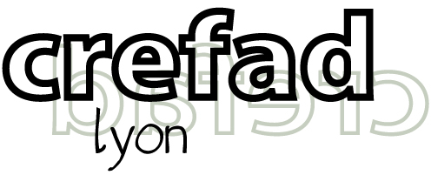
Merci à vous de renvoyer
* le bulletin d'inscription de préférence par mail - crefadlyon@gmail.com
et
* le chèque d'acompte de 50€ au Crefad-Lyon, 30 rue des Tables Claudiennes 69001 Lyon (possibilité de faire un virement – RIB sur demande.)

Stage : avec la dynamique de l'Orchestre de lect(eur)rices
Durée : 12 heures réparties sur 2 jours
Session : lundi 27 et mardi 28 novembre 2023
Lieu : MJC de Villeurbanne (Lyon) -
Contact pour ce stage : Laurence Cernon au 06 65 13 82 04 - crefadlyon@gmail.com

Coût, merci de cocher la case correspondant à votre situation
□ personnel : 175€ TTC

□ autre : .......... N'hésitez pas à nous dire si le coût est trop élevé pour vous, nous trouverons une solution : paiement en plusieurs fois, participation aux frais adaptée à votre situation sur un principe de ''montant à fixer ensemble''.

Nom : prénom :

situation professionnelle :

adresse personnelle :

téléphone personnel :

e-mail :

Les 50€ d'acompte seront déduits du coût total du stage et encaissés 2 semaines avant le début du stage. En cas d'annulation de la formation par le Crefad, la totalité des sommes versées sera restituée.

Par temps de covid… Nous suivons les recommandations du Ministère du Travail. Information complète et régulièrement mise à jour sur notre site. Attention, limitation éventuelle du nombre d'inscriptions.

Crefad-Lyon - Centre de Recherche, d’Étude, de Formation à l’Animation et au Développement
Nous écrire - 30 rue des Tables Claudiennes 69001 Lyon
association loi 1901 - RNA W691058109 - crefadlyon@gmail.com – www.crefadlyon.org
siège social - 84 rue Philippe de Lassalle 69004 Lyon - S.I.R.E.T : 441 221 991 00058 - APE : 9499Z
déclaration d'activité sous le numéro 82 69 10193 69 - Certification QUALIOPI CPS RNCQ 0246 REV 00

